
Бурабай ауданының елді мекендерінің жерлерін аймақтарға бөлу жобаларын (схемаларын) бекіту және жер салығының мөлшерлемелерін, салық мөлшерлемелерін түзету туралы
Ақмола облысы Бурабай аудандық мәслихатының 2025 жылғы 24 желтоқсандағы № 8С-39/9 шешімі
Ескерту. 01.01.2026 бастап қолданысқа енгізіледі – осы шешімнің 3-тармағымен.
Қазақстан Республикасының Жер кодексінің 8-бабына, Қазақстан Республикасының Салық кодексінің 582, 602-баптарына сәйкес, Бурабай аудандық мәслихаты ШЕШІМ ҚАБЫЛДАДЫ:
1. Бурабай ауданының елді мекендерінің жерлерін аймақтарға бөлу жобалары (схемалары) осы шешімнің 1, 2, 3-қосымшаларына сәйкес бекітілсін.
2. Бурабай ауданының жер салығының мөлшерлемелері осы шешімнің 4, 5-қосымшаларына сәйкес арттырылсын (азайтылсын).
3. Бурабай ауданының тұрғын үй қоры, соның ішінде оның жанындағы құрылыстар мен құрылыс жайлар алып жатқан жерлерге базалық салықтық мөлшерлемелері осы шешімнің 6, 7-қосымшаларына сәйкес арттырылсын (азайтылсын).
3. Осы шешім 2026 жылдың 1 қаңтарынан бастап қолданысқа енгізіледі және ресми жариялануға тиіс.
Бурабай аудандық мәслихатының төрағасы | М.Нұрпанова
Бурабай аудандық
мәслихатының 2025 жылғы
24 желтоқсандағы № 8С-39/9
шешіміне 1-қосымша
Щучинск қаласының жерлерін аймақтарға бөлу жобасы (схемасы)

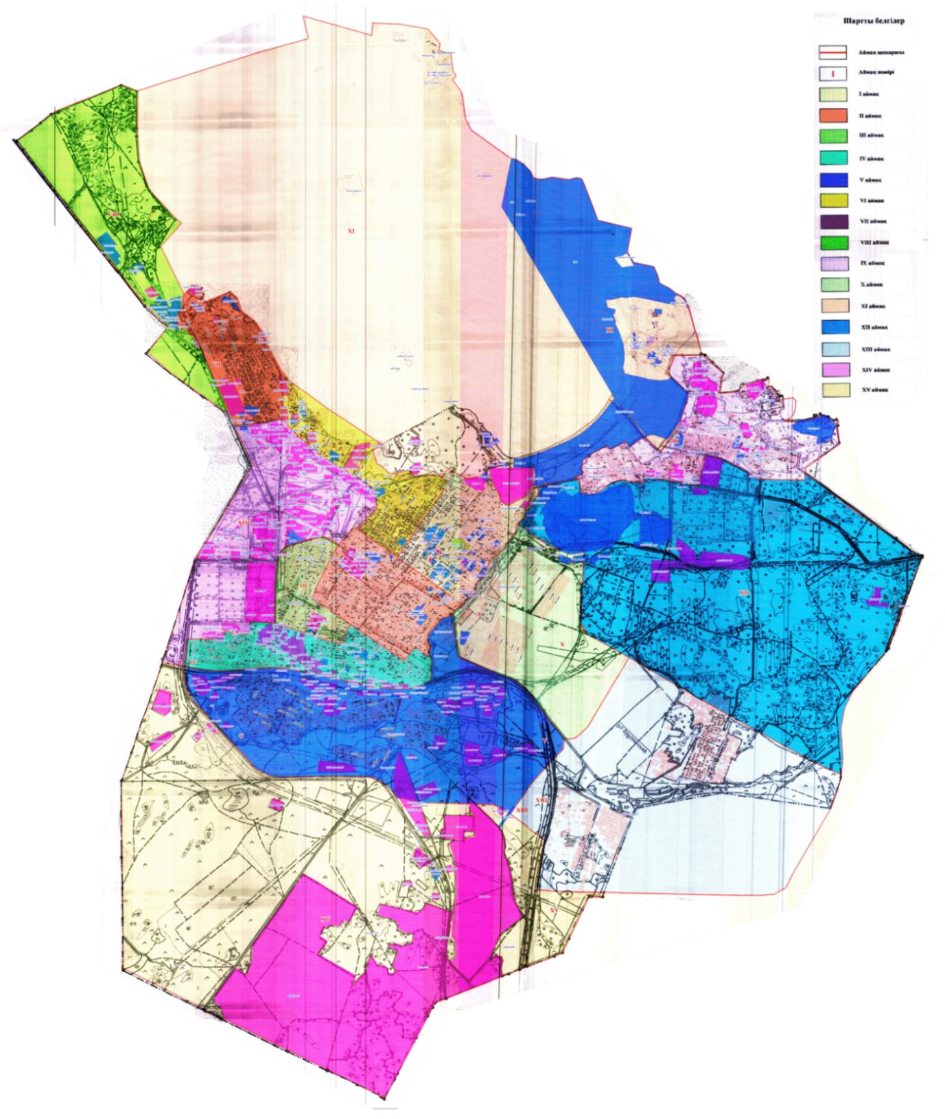

Бурабай аудандық
мәслихатының 2025 жылғы
24 желтоқсандағы № 8С-39/9
шешіміне 2-қосымша
Бурабай кенті жерлерін аймақтарға бөлу жобасы (схемасы)

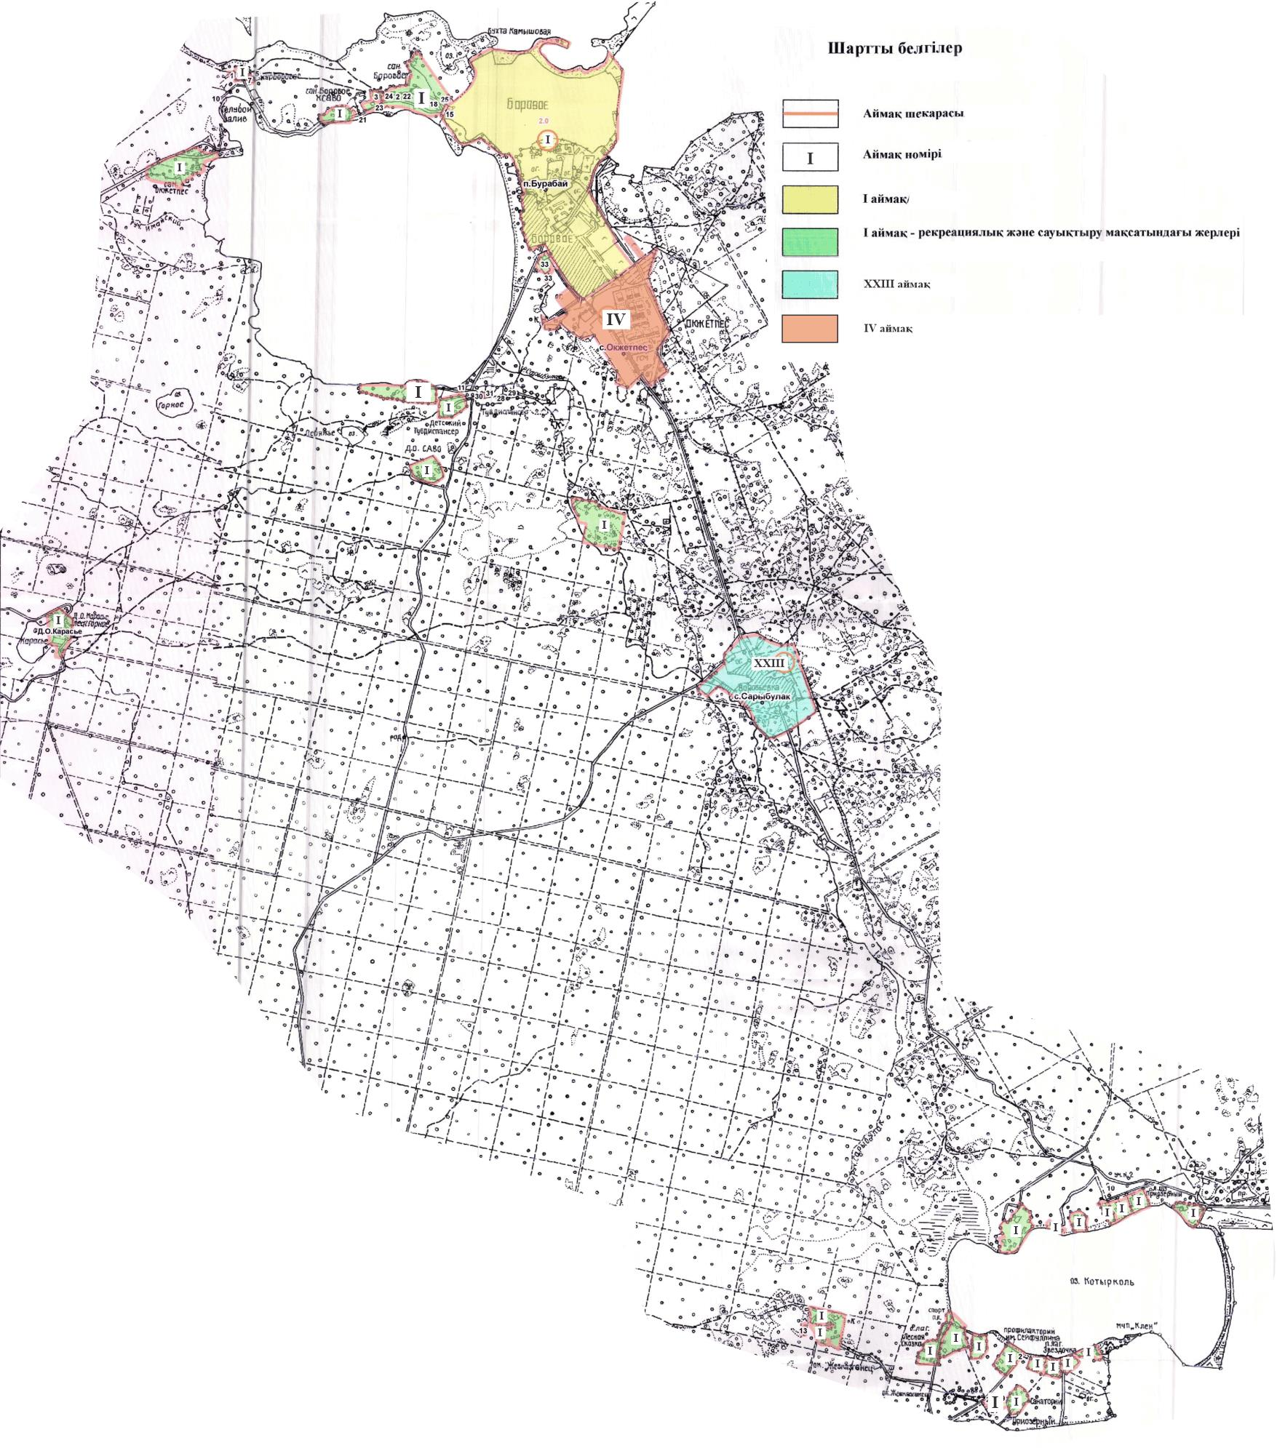

Бурабай аудандық мәслихатының 2025 жылғы
24 желтоқсандағы № 8С-39/9
шешіміне 3-қосымша
Бурабай ауданының ауылдық елді мекендерінің жерлерін аймақтарға бөлу жобасы (схемасы)

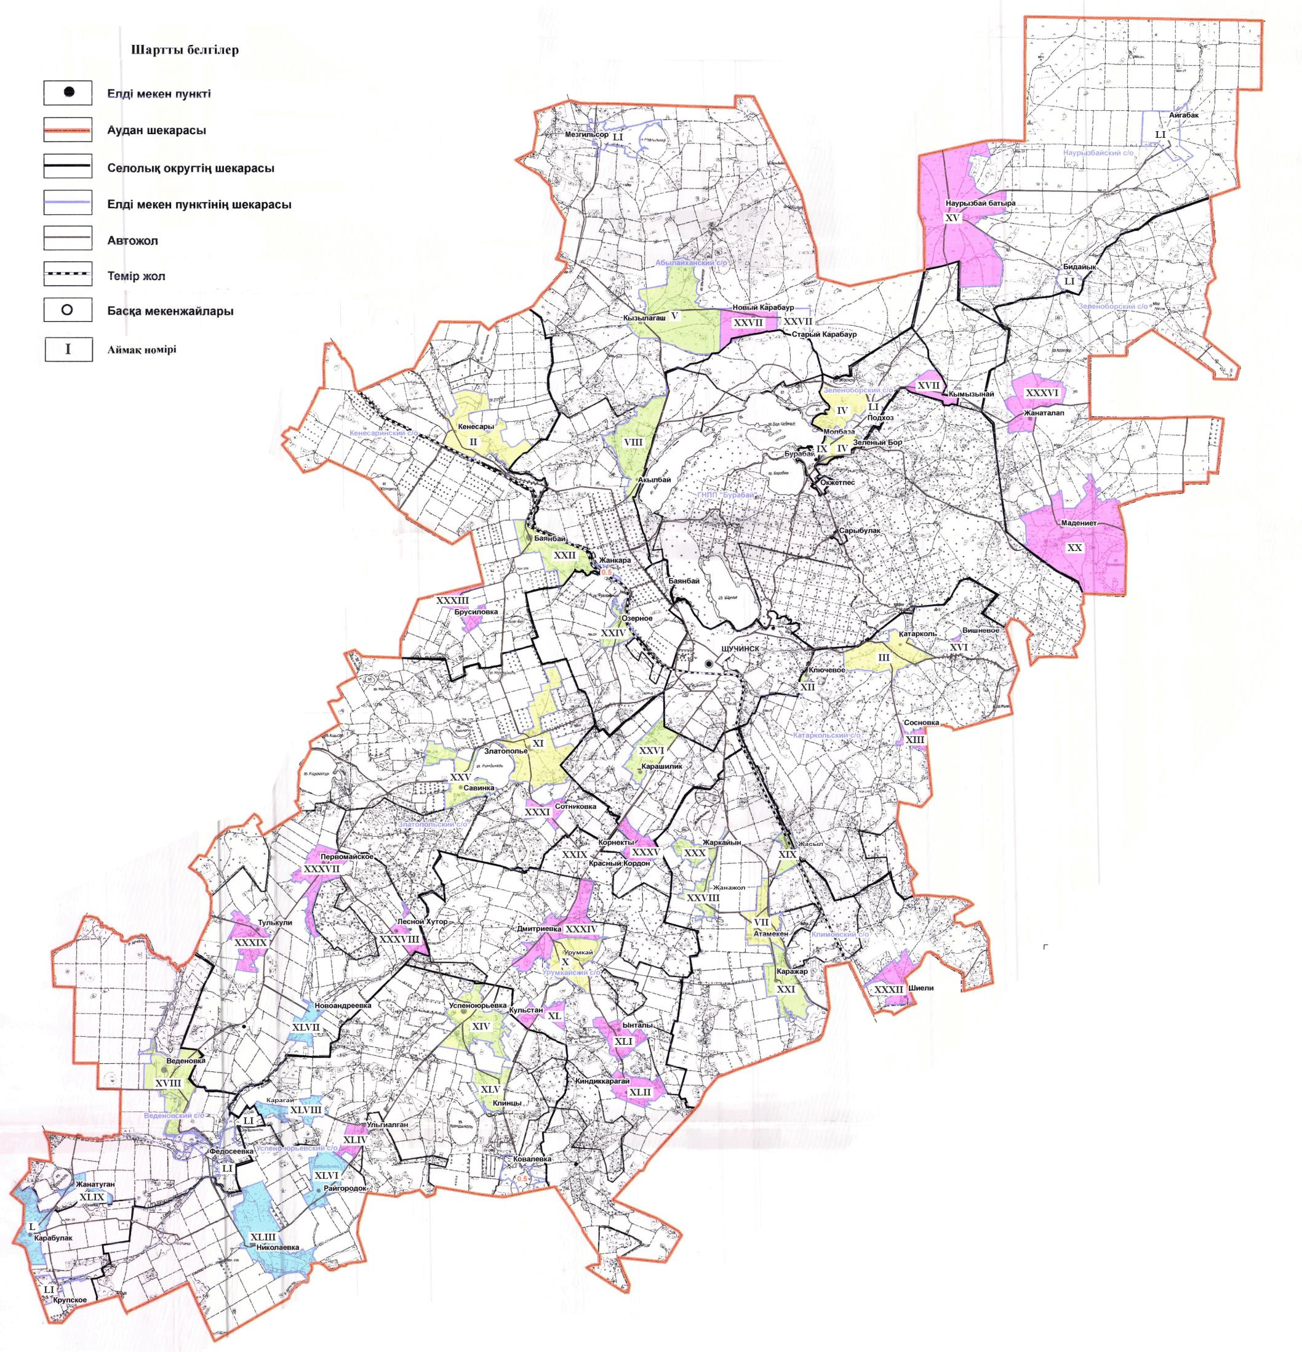

Бурабай аудандық
мәслихатының 2025 жылғы
24 желтоқсандағы № 8С-39/9
шешіміне 4-қосымша
Бурабай ауданының Щучинск қаласының жер учаскелеріне жер салығының мөлшерлемелерін арттыру (азайту)
Аймақтың № | Жер салығының мөлшерлемелерін арттыру (азайту) пайыздары
1 | 2
I | +50
II | +40
III | +20
IV | +30
V | +10
VI | +20
VII | +30
VIII | +10
IX | +30
X | 0
XI | +40
XII | +10
XIII | -10
ХIV | +10
ХV | -10
Бурабай аудандық
мәслихатының 2025 жылғы
24 желтоқсандағы № 8С-39/9
шешіміне 5-қосымша
Бурабай ауданының елді мекендерінің жер учаскелеріне жер салығының мөлшерлемелерін арттыру (азайту)
Аймақтың № | Жер салығының мөлшерлемелерін арттыру (азайту) пайыздары
1 | 2
I | +50
II | +50
III | +50
IV | +50
V | +50
VI | +50
VII | +40
VIII | +40
IX | +40
X | +30
XI | +30
XII | +30
XIII | +30
XIV | +20
XV | +20
XVI | +20
XVII | +20
XVIII | +10
XIX | +10
XX | +10
XXI | +10
XXII | +10
XXIII | +10
XXIV | 0
XXV | 0
XXVI | 0
XXVII | 0
XXVIII | -10
XXIX | -10
XXX | -10
XXXI | -10
XXXII | -10
XXXIII | -10
XXXIV | -10
XXXV | -10
XXXVI | -20
XXXVII | -20
XXXVIII | -20
XXXIX | -20
XL | -20
XLI | -20
XLII | -20
XLIII | -20
XLIV | -30
XLV | -30
XLVI | -30
XLVII | -30
XLVIII | -30
XLIX | -40
L | -40
LI | -50
Бурабай аудандық
мәслихатының 2025 жылғы
24 желтоқсандағы № 8С-39/9
шешіміне 6-қосымша
Бурабай ауданының Щучинск қаласының жер учаскелеріне жер салығының мөлшерлемелерін арттыру (азайту)
Аймақтың № | Жер салығының мөлшерлемелерін арттыру (азайту) пайыздары
1 | 2
I | +50
II | +40
III | +20
IV | +30
V | +10
VI | +20
VII | +30
VIII | +10
IX | +30
X | 0
XI | +40
XII | +10
XIII | -10
ХIV | +10
ХV | -10
Бурабай аудандық
мәслихатының 2025 жылғы
24 желтоқсандағы № 8С-39/9
шешіміне 7-қосымша
Бурабай ауданының елді мекендерінің жер учаскелеріне жер салығының мөлшерлемелерін арттыру (азайту)
Аймақтың № | Жер салығының мөлшерлемелерін арттыру (азайту) пайыздары
1 | 2
I | +50
II | +50
III | +50
IV | +50
V | +50
VI | +50
VII | +40
VIII | +40
IX | +40
X | +30
XI | +30
XII | +30
XIII | +30
XIV | +20
XV | +20
XVI | +20
XVII | +20
XVIII | +10
XIX | +10
XX | +10
XXI | +10
XXII | +10
XXIII | +10
XXIV | 0
XXV | 0
XXVI | 0
XXVII | 0
XXVIII | -10
XXIX | -10
XXX | -10
XXXI | -10
XXXII | -10
XXXIII | -10
XXXIV | -10
XXXV | -10
XXXVI | -20
XXXVII | -20
XXXVIII | -20
XXXIX | -20
XL | -20
XLI | -20
XLII | -20
XLIII | -20
XLIV | -30
XLV | -30
XLVI | -30
XLVII | -30
XLVIII | -30
XLIX | -40
L | -40
LI | -50

© 2012. Қазақстан Республикасы Әділет министрлігінің «Қазақстан Республикасының Заңнама және құқықтық ақпарат институты» ШЖҚ РМК

